Практична робота 5. Математичні моделі нерівноважних фазових переходів
Дослідити термодинамічний фазовий перехід.
ВХІДНІ ДАНІ:
Розвинення вільної енергії одиничного об'єму в ряд за степенями параметра порядку:
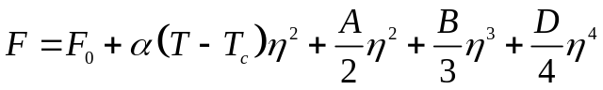, 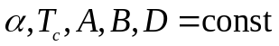.
Варіанти: 1) α = 0.95 Дж·K⁻¹/м³, T_{c} = 290 K, А = 17.64 Па, В = - 230 Дж/м³, D = 850 Дж/м³;
2) α = 0.95 Дж·K⁻¹/м³, T_{c} = 290 K, А = 16 Па, В = - 230 Дж/м³, D = 900 Дж/м³.
ВИМОГИ ДО ВИКОНАННЯ ЗАВДАННЯ:
1. Визначити вираз для рівноважного параметра порядку для переходу другого роду 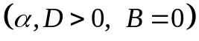.
2. Визначити вирази для рівноважних параметрів порядку для переходу першого роду 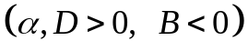.
3. Чисельно дослідити залежність зміни вільної енергії 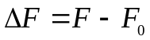 при упорядкуванні від параметра порядку при різних температурах: 1 — 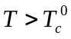; 3 — 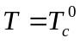; 4 — 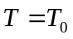; 5 —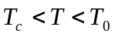; 6 —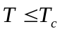 (рис. 1).
4. Чисельно дослідити температурні залежності рівноважних параметрів порядку при фазових переходах першого і другого родів, знайдені в п. 1 та 2 (рис. 2).
5. Порівняти відповідні режими фазових переходів.

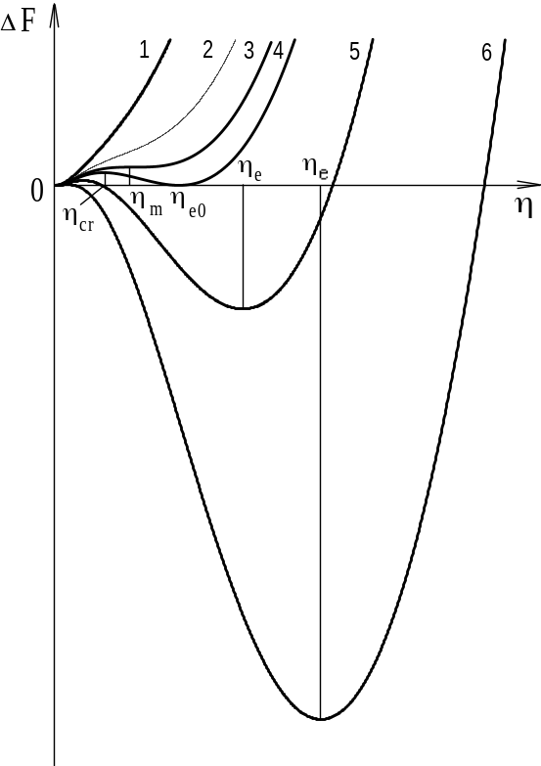

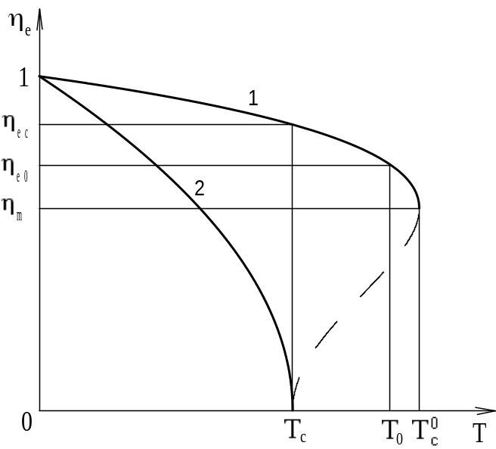

Рис. 1 Рис. 2

